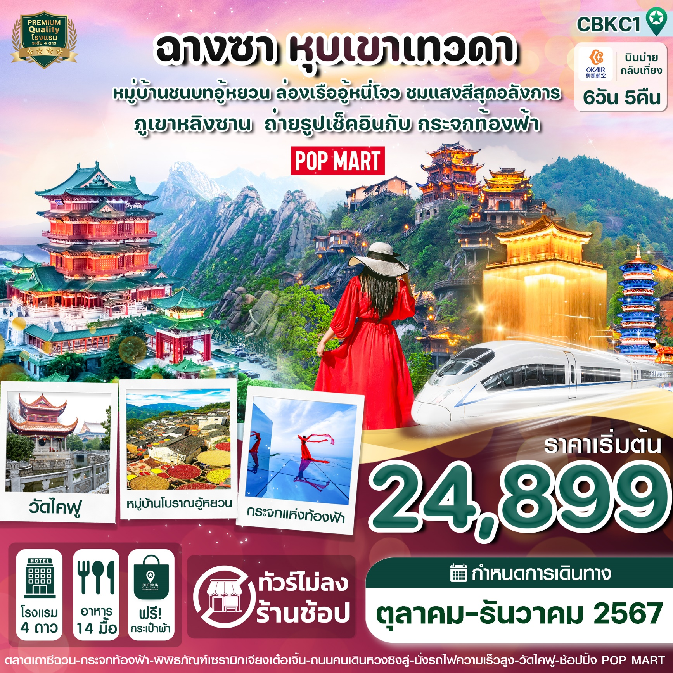✅หุบเขาเทวดาหวังเซียนกู่ หมู่บ้านริมผา แสงสีความงามดั่งสวรรค์ในแดนดิน

✅อู้หยวน หมู่บ้านชนบทที่สวยที่สุดในประเทศจีน ล่องเรืออู้หนี่โจว ชมความงามแสงสี

✅เมืองซ่างเหรา ชมภูเขาหลิงซาน หรือ “หวงซานน้อย” ถ่ายรูปเช็คอินกับ “กระจกท้องฟ้า”

✅สัมผัสบรรยากาศ นั่งรถไฟความเร็วสูงข้ามมณฑล หูหนาน-เจียงซี

✅ช้อปปิ้งถนนคนเดิน เลือกซื้อสินค้าร้าน POPMART

**เดินทาง : ตุลาคม-ธันวาคม 2567**

|  |  |  |  |
| --- | --- | --- | --- |
| เส้นทางการบิน | เที่ยวบิน | เวลาออก-เวลาถึง | ระยะเวลาเดินทาง |
| ดอนเมือง-ฉางซา (DMK-CSX) | BK2982 | 15.10-19.30 | 3 ชั่วโมง 20 นาที |
| ฉางซา-ดอนเมือง (CSX-DMK) | BK2981 | 12.10-14.10 | 3 ชั่วโมง 20 นาที |
| กรณีลูกค้ามีซื้อตั๋วภายในประเทศ กรุณาสอบถามคอนเฟิร์มตารางการบินกับทางเจ้าหน้าที่อีกครั้ง  เที่ยวบิน, ราคาตั๋วและรายการอาจมีการเปลี่ยนแปลงได้ตามความเหมาะสม โดยมิต้องแจ้งให้ ทราบล่วงหน้า | | | |

|  |  |  |  |  |  |
| --- | --- | --- | --- | --- | --- |
| วันที่ | รายการท่องเที่ยว | รายละเอียดอาหาร (14 มื้อ) | | | โรงแรมที่พัก  ⭐ ⭐ ⭐ ⭐  หรือเทียบเท่า |
| **เช้า** | **เที่ยง** | **เย็น** |
| 1 | สนามบินดอนเมือง-เมืองฉางซา-เข้าที่พัก  BK2982 (15.10-19.30) | - | ✈ | 🍽 | CHANGSHA YISHANG HOTEL  ⭐ ⭐ ⭐ ⭐ |
| 2 | ฉางซา-เมืองหนานชาง-หอเถิงหวังเก๋อ (ถ่ายรูปด้านนอก)-เมืองเจียงเต๋อเจิ้น-ตลาดพื้นเมืองเถาซีฉวน | 🍽 | 🍽 | 🍽 | JINGDEZHEN HOTEL  ⭐ ⭐ ⭐ ⭐ |
| 3 | เมืองเจียงเต๋อเจิ้น-พิพิธภัณฑ์ Jingdezhen China Ceramics -เมืองอู้หยวน-ล่องเรือชมแสงอู้หนี่โจว | 🍽 | 🍽 | 🍽 | WUYUAN QINLU HOTEL  ⭐ ⭐ ⭐ ⭐ |
| 4 | อุทยานภูเขาหลิงซาน(รวมค่ากระเช้า)-จุดชมวิวกระจกท้องฟ้า-เมืองช่างเหรา-หุบเขาเทวดาหวังเซียนกู่ | 🍽 | 🍽 | 🍽 | SHANGRAO HOTEL  ⭐ ⭐ ⭐ ⭐ |
| 5 | เมืองชางหยาว-นั่งรถไฟความเร็วสูงสู่เมืองฉางซา-วัดไคฟู (Kai Fu Temple)-ถนนคนเดิน | 🍽 | 🍽 | 🍽 | CHANGSHA YISHANG HOTEL  ⭐ ⭐ ⭐ ⭐ |
| 6 | ฉางซา-ดอนเมือง BK2981 (12.10-14.10) | 🍽 | ✈ | - | ✈ |

|  |  |
| --- | --- |
| วันแรก | สนามบินดอนเมือง-เมืองฉางซา-เข้าที่พัก |

**12.00 น. คณะพร้อมกัน ณ สนามบินดอนเมือง อาคาร 1 ชั้น 2 เคาน์เตอร์ สายการบิน OKAY AIRWAYS (โอเค แอร์เวย์)** เจ้าหน้าที่ของบริษัทฯ คอยอำนวยความสะดวกให้แก่ท่านก่อนเดินทางขึ้นเครื่อง

**15.10 น. นำท่านเหินฟ้าสู่ เมืองฉางซา โดยเที่ยวบินที่ BK 2982 *มีบริการอาหารว่างและเครื่องดื่ม\***

**19.25 น. เดินทางถึงท่าอากาศยานเมืองฉางซา** หลังผ่านพิธีการตรวจคนเข้าเมืองเรียบร้อยแล้ว นำท่านเดินทางสู่ **เมืองฉางซา** ฉางชา หรืออ่านตามเสียงฮกเกี้ยน เตียงสา เป็นเมืองหลวงและเมืองที่มีประชากรมากที่สุดในมณฑลหูหนาน ในภาคกลาง ของสาธารณรัฐประชาชนจีน

**ค่ำ 🍽 รับประทานอาหารค่ำ ณ ภัตตาคาร (1)**

**🛏️นำท่านเข้าสู่ที่พัก พักที่ฉางซา CHANGSHA YISHANG HOTEL ⭐ ⭐ ⭐ ⭐ หรือเทียบเท่า**

|  |  |
| --- | --- |
| วันที่สอง | ฉางซา-เมืองหนานชาง-หอเถิงหวังเก๋อ (ถ่ายรูปด้านนอก)-เมืองเจียงเต๋อเจิ้น-ตลาดพื้นเมืองเถาซีฉวน |

**เช้า 🍽 รับประทานอาหารเช้า ณ ห้องอาหารของโรงแรมที่พัก (2)**

**ออกเดินทาง สู่เมืองหนานชาง โดยใช้เวลาเดินทางประมาณ 4-5 ชั่วโมง ชมหอเถิงหวังเก๋อ (ถ่ายรูปด้านนอก)** เถิงหวางเก๋อตั้งอยู่ที่ริมแม่น้ำกานเจียงเริ่มสร้างเมื่อปี ค.ศ.635 สมัยราชวงศ์ถัง โดย ลี ยวนยิง น้องชายของจักรพรรดิ ไท้ซ้ง ราชวงศ์ถังลี ยวนยิง ได้รับแต่งตั้งเป็นเจ้าชายเถิงและเป็นผู้ว่าราชการเมืองหนานชางและที่นี่ก็เป็นที่พักของท่าน ตึกนี้ผ่านการบูรณะมากว่า 28 ครั้ง ในสมัยยุคขุนศึก ปี ค.ศ. 1926 ตึกนี้ก็ถูกไฟเผาเสียหายโดยขุนศึกชื่อ เติ้งหยู มาในปี 1995 เทศบาลหนานชางจึงทำการสร้างใหม่เป็นตึกคอนกรีตโดยที่ ตึกนี้มีด้วยกัน 9 ชั้น ภายในตกแต่งด้วยบทกวีและภาพฝาผนังสมัยราชวงศ์ถังและอื่นๆ 1 ใน 3 หอที่มีชื่อเสียงที่สุดในเมืองจีนหอสูง 9 ชั้น ริมฝั่งแม่น้ำกั้น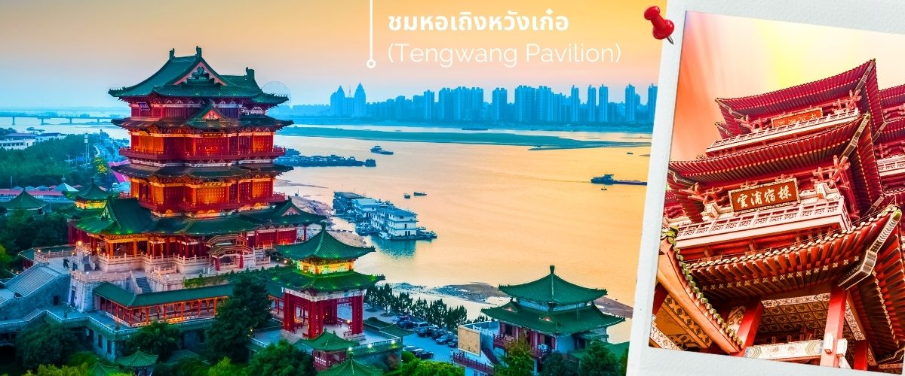เจียง ทางตะวันตกเฉียงเหนือของนครหนานชาง

**เที่ยง 🍽 รับประทานอาหารกลางวัน ณ ภัตตาคาร (3)**

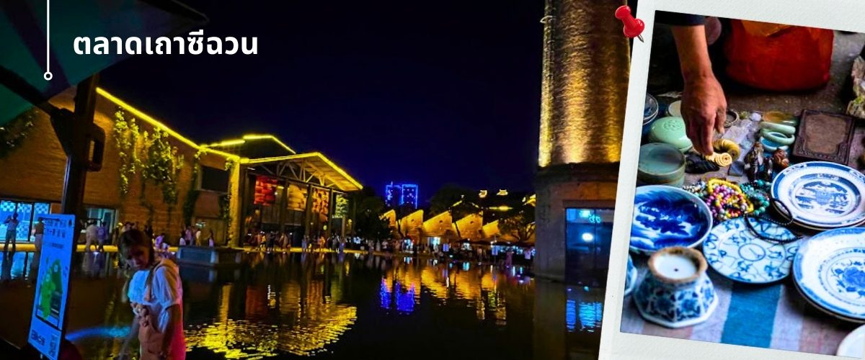จากนั้นออกเดินทางสู่ **เมืองเจียงเต๋อเจิ้น** ใช้เวลาเดินทางประมาณ 2 ชั่วโมงครึ่ง – 3 ชั่วโมง เมืองเจียงเต๋อเจิ้นเมืองที่มีชื่อเสียงทางด้านวัฒนธรรมและประวัติศาสตร์ เป็นแหล่งผลิตเครื่องเคลือบดินเผาที่ได้รับการยกย่องและชื่นชมจากทั่วโลก นำท่านเดินชม **ตลาดพื้นเมืองเถาซีฉวน** ที่เป็นย่านวัฒนธรรมและความคิดสร้างสรรค์คนรุ่นใหม่ ในใจกลางเมืองเจียงเต๋อเจิ้น มณฑลเจียงซี เป้าหมายเพื่อรองรับความต้องการของนักท่องเที่ยวที่เพิ่มมากขึ้น และเป็นประโยชน์ต่อผู้ประกอบการรุ่นใหม่ๆ ของคนท้องถิ่น ภายในจะมีร้านค้าที่จัดแสดงและขายผลิตภัณฑ์เซรามิกต่างๆมากมาย โดยที่นี่ ถือเป็นแหล่งรวมผลิตภัณฑ์เซรามิก ที่ออกแบบจากผู้ที่ชื่นชอบ การสร้างสรรค์ผลงานด้านศิลปะ ผ่านผลงานเครื่องปั้นดินเผา

**ค่ำ 🍽 รับประทานอาหารค่ำ ณ ภัตตาคาร (4)**

**🛏️นำท่านเข้าสู่ที่พัก พักที่เมืองเจียงเต๋อเจิ้น JINGDEZHEN HOTEL ⭐ ⭐ ⭐ ⭐ หรือเทียบเท่า**

|  |  |
| --- | --- |
| วันที่สาม | เมืองเจียงเต๋อเจิ้น-พิพิธภัณฑ์ Jingdezhen China Ceramics -หมู่บ้านชนบทเมืองอู้หยวน -ล่องเรือชมแสงอู้หนี่โจว |

**เช้า 🍽 รับประทานอาหารเช้า ณ ห้องอาหารของโรงแรมที่พัก (5)**

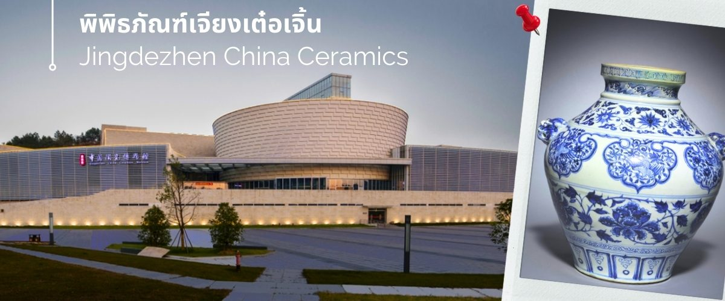นำท่านชม **พิพิธภัณฑ์ Jingdezhen China Ceramics** เดิมชื่อ Jingdezhen Ceramics Museum เป็นพิพิธภัณฑ์ศิลปะเซรามิกขนาดใหญ่แห่งแรกในจีน เนื้อหานิทรรศการในพิพิธภัณฑ์แบ่งออกเป็น "แผนกประวัติศาสตร์" "แผนกจีนใหม่" และห้องนิทรรศการพิเศษ เป็นที่รวบรวมผลงานเซรามิกที่มีชื่อเสียงจากยุคประวัติศาสตร์ที่แตกต่างกันมากกว่า 20,000 ชิ้น ตั้งแต่ยุคหินใหม่ ราชวงศ์ฮั่นและถัง รวมถึงโบราณวัตถุทางวัฒนธรรมอันล้ำค่าของชาติมากกว่า 500 ชิ้น ครอบคลุมประวัติศาสตร์พันปี

**เที่ยง 🍽 รับประทานอาหารกลางวัน ณ ภัตตาคาร (6)**

นำท่านเดินทางสู่ **หมู่บ้านชนบทเมืองอู้หยวน** **ใช้เวลาเดินทางประมาณ 1.30 ชั่วโมง** “เมืองชนบท ที่งดงามที่สุดของประเทศจีน” เป็นเมืองที่ธรรมชาติกกลมกลืนกับวิถีชาวบ้านที่เป็นอยู่อย่างเรียบง่ายได้อย่างลงตัว บ้านเก่าแก่ที่อนุรักษ์ไว้อย่างดี สีสันความงามจากธรรมชาติหมุนเวียนไปตามฤดูกาล ทำให้นักท่องเที่ยวได้สัมผัสบรรยากาศที่แตกต่างกันออกไป ตามแต่ฤดูที่มาเยือนเมืองอู้หยวนแห่งนี้ ซึ่งชาวบ้านยังคงใช้ชีวิตอย่างเรียบง่าย ใช้ชีวิตสบายๆ ริมสายน้ำ ในพื้นที่สีเขียวที่โอบล้อมด้วยภูเขา ด้วยความห่างไกลเมือง และข้อจำกัดเรื่องการเดินทางเข้าถึงในสมัยก่อน ช่วยปกป้องให้อู้หยวนยังคงรักษาธรรมชาติและวิถีชีวิตแบบดั้งเดิมไว้ได้ แม้ว่าปัจจุบันการเดินทางมาที่อู้หยวนจะสะดวกสบายขึ้นมาก และการพัฒนาก็เข้าถึงทุกหมู่บ้าน แต่โชคดีที่ผู้คนได้เรียนรู้แล้วว่า พวกเขาโหยหาและยังต้องการให้มีหมู่บ้านที่มีบรรยากาศแบบนี้อยู่ต่อไป ดังนั้น อู้หยวนจึงยังคงความบริสุทธิ์อยู่ได้ ภายใต้กระแสการพัฒนาสมัยใหม่ของจีน

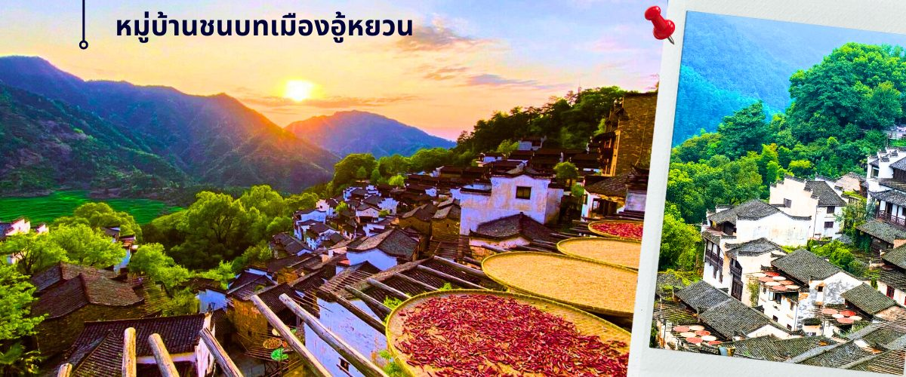

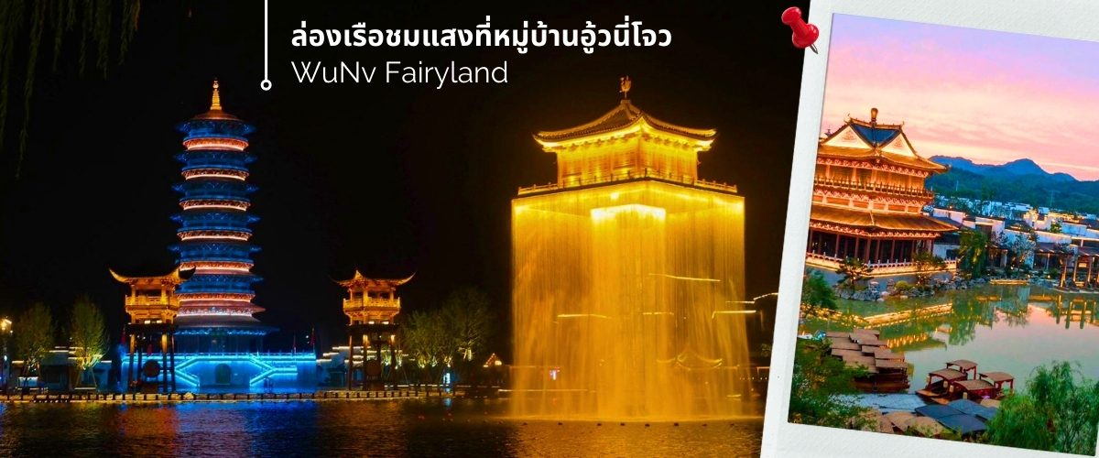จากนั้นนำท่านชมบรรยากาศยามค่ำคืนด้วยการ **ล่องเรือชมแสงที่หมู่บ้านอู้หนี่โจว** ล่องเรือสไตล์โบราณชมความตระการตาของแสง สี เสียง และดอกไม้ไฟสุดอลังการในยามค่ำคืน ณ อู้หนี่โจว รีสอร์ทในมณฑลเจียงซี แลนด์มาร์คแห่งใหม่ของประเทศจีน พื้นที่มากกว่า 250,000 ตารางเมตร โดยในพื้นที่จัดแสดงเรียกว่า WuNv Fairyland คุณจะได้รื่นรมย์ไปกับความงดงามของสถาปัตยกรรมสไตล์ฮุยโจวใหม่ ที่เรียงรายอยู่สองฟากฝั่ง ไม่ว่าจะเป็นเจดีย์ และอาคารโบราณ รวมถึงแสดงวัฒนธรรม ราวกับหลุดเข้าสู่เมืองในยุคโบราณ จุดเด่นของ WuNv Fairyland คือ การแสดงแสงไฟที่สวยงามตระการตา และดอกไม้ไฟในคืนวันเสาร์ที่ตระการตา ส่องสว่างราวกับเป็นดินแดนแห่งความฝัน

**ค่ำ 🍽 รับประทานอาหารค่ำ ณ ภัตตาคาร (7)**

**🛏️นำท่านเข้าสู่ที่พัก พักที่เมืองอู้หยวน WUYUAN QINLU HOTEL ⭐ ⭐ ⭐ ⭐ หรือเทียบเท่า**

|  |  |
| --- | --- |
| วันที่สี่ | อุทยานภูเขาหลิงซาน(รวมค่ากระเช้า)-จุดชมวิวกระจกท้องฟ้า-เมืองช่างเหรา-หุบเขาเทวดาหวังเซียนกู่ |

**เช้า 🍽 รับประทานอาหารเช้า ณ ห้องอาหารของโรงแรมที่พัก (8)**

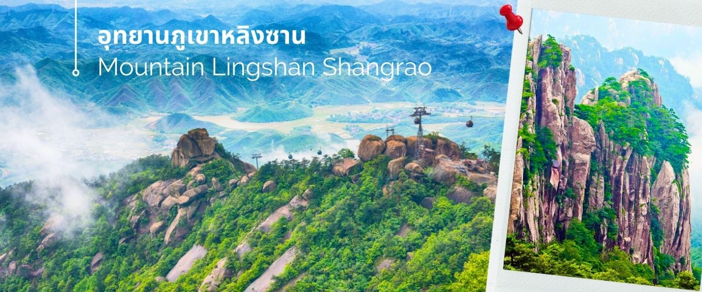นำท่านเดินทางสู่ **อุทยานภูเขาหลิงซาน** ตั้งอยู่ทางตอนเหนือของประเทศจีน มณฑลซ่างเหรา มีพื้นที่สวยงาม 160 ตารางกิโลเมตร หลิงซานถูกระบุว่าเป็น "หนึ่งใน 33 สถานที่ศักดิ์สิทธิ์ของโลก" โดยหนังสือลัทธิเต๋า เมื่ออากาศแจ่มใสและทัศนวิสัยดี คุณจะเห็นรูปลักษณ์ที่สวยงามและตั้งตรงของภูเขาหลิงซาน มีความเก่าแก่และมีมนต์ขลังมาก ไม่เพียงแต่มีภูมิทัศน์ที่สวยงาม แต่ยังมีตำนานที่ยาวนานอีกมากมาย เป็นส่วนหนึ่งของภูเขา Huaiyu ภูเขาหินสูงชัน และคดเคี้ยวไปทางทิศตะวันตกจนกระทั่งถึงภูเขาไป่หยุนเฟิง และแบ่งออกเป็นสองส่วน ส่วนหนึ่งไปทางเหนือและอีกส่วนหนึ่งไปทางทิศตะวันตก เหมือนพระจันทร์เสี้ยวที่ฝังอยู่ในดินแดนทางตะวันออกเฉียงเหนือของมณฑลเจียงซี

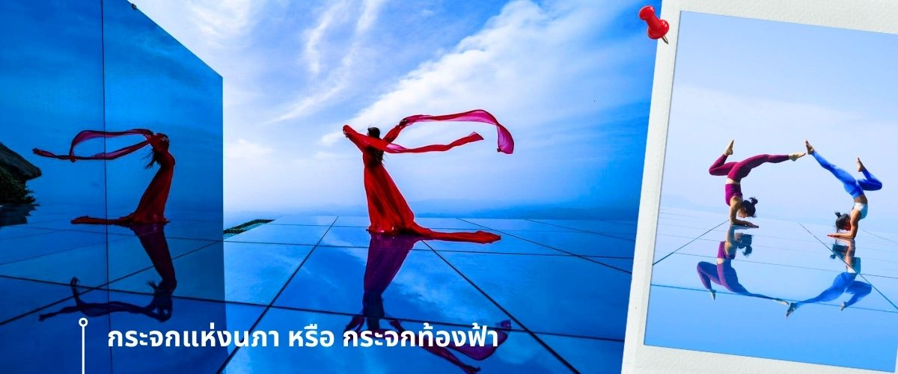จากนั้นพาท่านถ่ายภาพความสวยงามของหุบเขาหลิงซาน ในจุดชมวิวและถ่ายภาพที่ได้รับความนิยมจากนักท่องเที่ยวจำนวนมาก นั้นคือ **กระจกแห่งนภา หรือ กระจกท้องฟ้า** เป็นจุดที่ท่านจะได้ เก็บภาพประทับใจของหุบเขาหลิงซานในมุมที่แปลกตา และน่าตื่นเต้น ด้วยมีลักษณะที่เป็นกระจกเงาสะท้อนตัดกับเส้นขอบฟ้า และภูเขา ถึงทำให้เกิดภาพที่น่ามหัศจรรย์

**เที่ยง 🍽 รับประทานอาหารกลางวัน ณ ภัตตาคาร (9)**

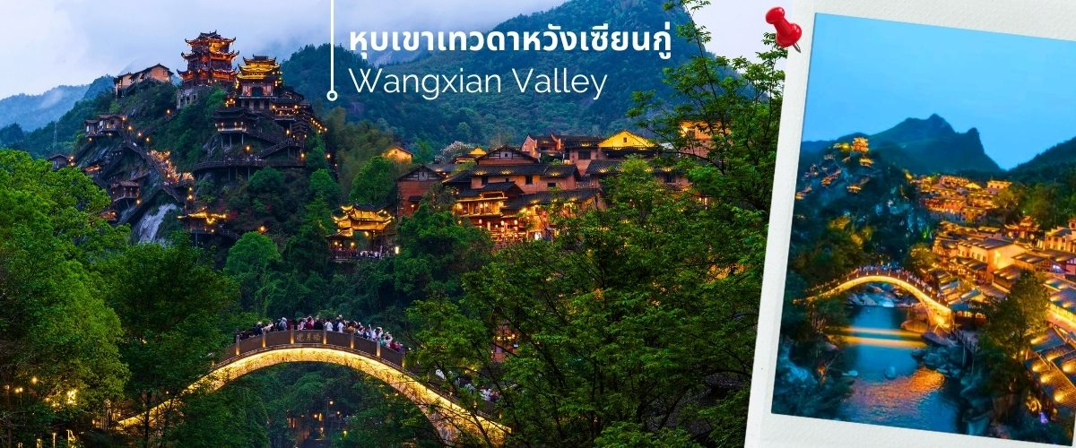จากนั้นออกเดินทางสู่ เมืองช่างเหรา นำท่านชม **หุบเขาเทวดาหวังเซียนกู่** หมู่บ้านวั่งเซียน หรือหุบเขาเทวดา สิ่งมหัศจรรย์ที่ถูกสร้างขึ้นมาด้วยธรรมชาติและมือของมนุษย์ เป็นหมู่บ้านที่มีประวัติความเป็นมายาวนานกว่าพันปี หมู่บ้านวั่งเซียนกู่ มีมาตั้งแต่สมัยราชวงศ์ฮั่นราวๆปี ค.ศ. 220 เป็นช่วงเริ่มต้นของยุคสามก๊ก ก็คือ จ๊กก๊ก วุยก๊ก และง่อก๊ก ที่นี่เคยเป็นที่อยู่อาศัยของเหล่านักพรตหรือนักบุญเลยเป็นชื่อที่หลายคนขนานนาม ว่าเป็น“ บ้านเกิดของผู้เป็นอมตะ ” หรือ “ หุบเขาเทวดา ” นั่นเอง ซึ่งเอกลักษณ์ความสวยงามของที่นี่ เป็นเหมือนสิ่งที่ผสมผสานระหว่างความสวยงามของธรรมชาติ กับอาคารบ้านเรือนของวัฒนธรรมจีนได้อย่างลงตัว ไม่แปลกเลยที่ที่นี่จะถูกจัดให้เป็นสถานที่ท่องเที่ยวระดับ 4A และในปี 2022 หวังเซียนกู่ก็ติดอันดับ 1 ใน 10 จุดชมวิวที่คนจีนในแอพ Douyin อยากมาเที่ยวกันมากที่สุด ช่วงเวลากลางคืน แสงไฟที่จัดแสดงได้เพิ่มความอลังการ ให้กับหมู่บ้านวั่งเซียนกู่มากขึ้นไปอีกก

**ค่ำ 🍽 รับประทานอาหารค่ำ ณ ภัตตาคาร (10)**

**🛏️นำท่านเข้าสู่ที่พัก พักที่เมืองช่างเหรา SHANGRAO HOTEL ⭐ ⭐ ⭐ ⭐ หรือเทียบเท่า**

|  |  |
| --- | --- |
| วันที่ห้า | เมืองชางหยาว-นั่งรถไฟความเร็วสูงสู่เมืองฉางซา - วัดไคฟู (Kai Fu Temple) -ถนนคนเดิน |

**เช้า 🍽 รับประทานอาหารเช้า ณ ห้องอาหารของโรงแรมที่พัก (11)**

นำท่านเดินทางด้วยรถไฟความเร็วสูงมุ่งหน้าสู่เมืองฉางซา ใช้เวลาในการเดินทางประมาณ 3 ชั่วโมง

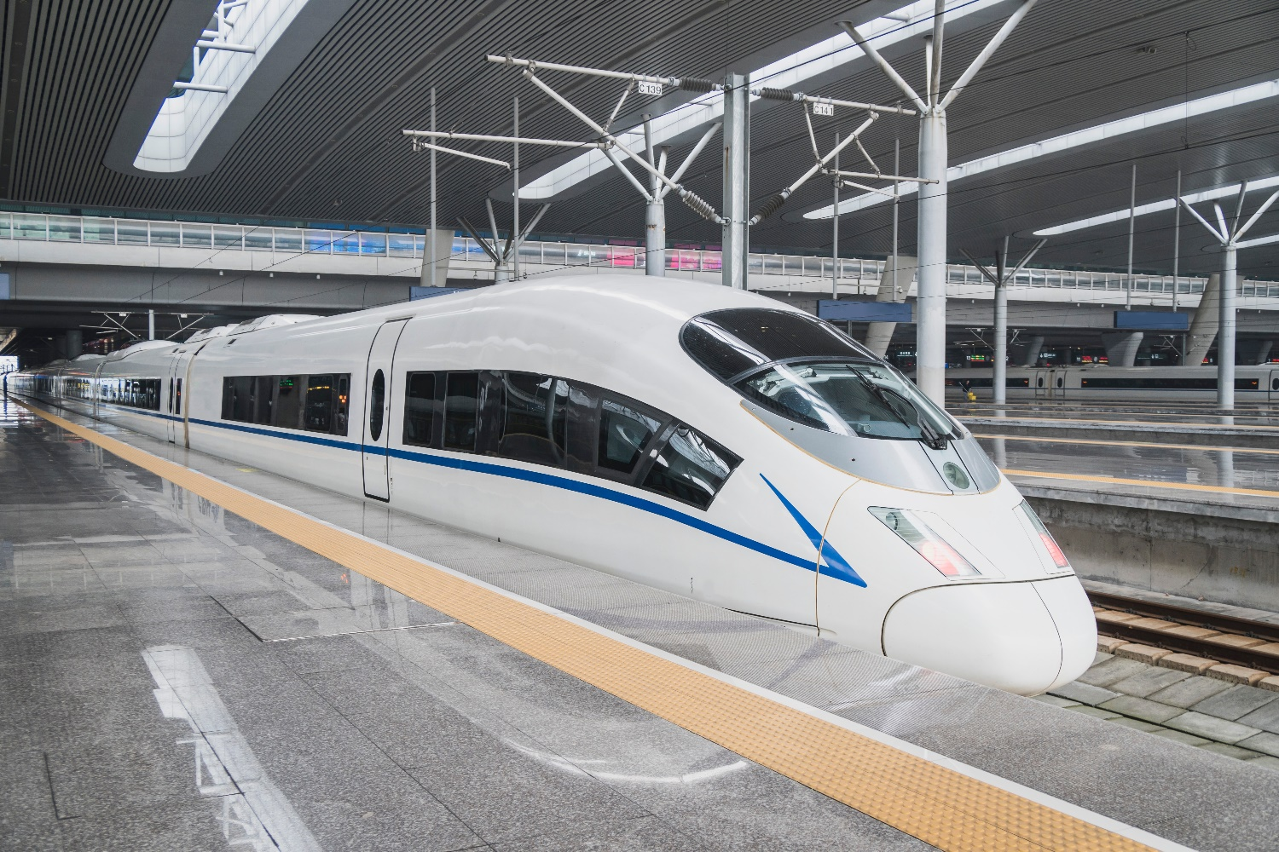

**เที่ยง 🍽 รับประทานอาหารกลางวัน ณ ภัตตาคาร (12)**

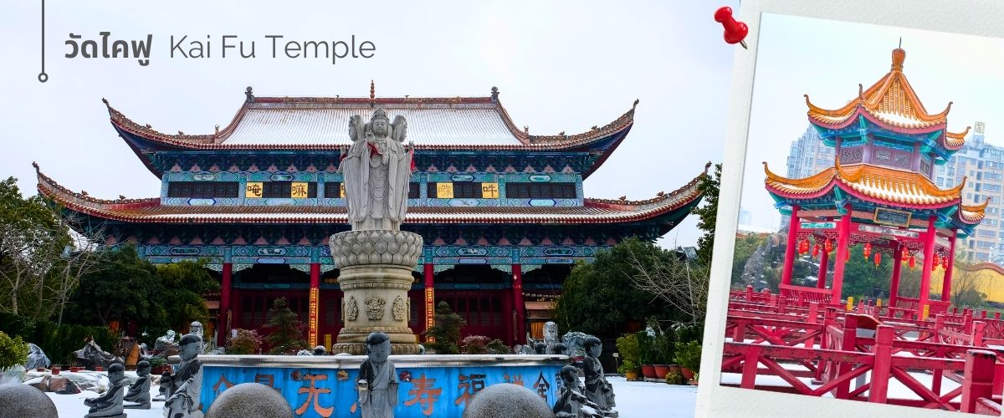นำท่านชม **วัดไคฟู** วัดพุทธนิกายเซนเก่าแก่ ประจำเมืองฉางซา สร้างขึ้นในสมัยราชวงศ์ถัง มีอายุกว่า 1,300 ปี ภายในวัดมีสถาปัตยกรรมสไตล์จีนโบราณ ประติมากรรม และภาพจิตรกรรมฝาผนัง สามารถมาชมความสวยงามของสถาปัตยกรรม เรียนรู้วัฒนธรรม และกราบไหว้พระ ขอพรได้ บรรยากาศโดยรอบมีต้นไม้ สระน้ำ ช่วยเพิ่มความร่มรื่น มีความเงียบสงบ เหมาะแก่การมาเดินเล่นพักผ่อนหย่อนใจ

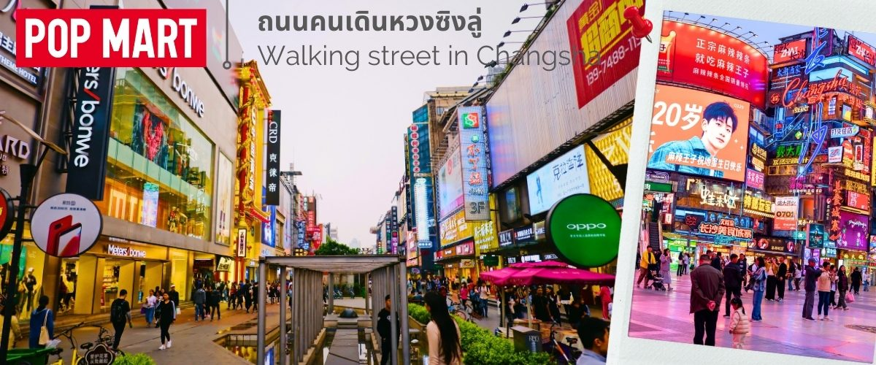จากนั้นให้ท่านได้เพลิดเพลินกับ **ถนนคนเดินหวงซิงลู่ (Walking street in Changsha)** เป็นถนนคนเดินที่ใหญ่และยาวที่สุดในฉางซา อีกทั้งเป็นแหล่งของของกิน ร้านอาหาร เสื้อผ้า รองเท้า เครื่องสำอางรวมไปถึงของฝากของที่ระลึกอีกด้วย ช่วงเย็นจะคึกคักเป็นพิเศษ ที่นี่มีร้านค้ามากมาย เหมาะสำหรับการเดินเล่น ช้อปปิ้ง ทานอาหาร มีเมนูแปลกๆ ให้นักท่องเที่ยวได้ลองด้วย เช่น แมงมุมทอด ม้าน้ำเสียบไม้ แมงป่องย่าง เรียกได้ว่าเปิดประสบการณ์ใหม่ๆ สำหรับใครที่อยากทานเมนูแปลกๆ และสำหรับท่านที่ชื่อชอบสินค้า POPMART ท่านสามารถใช้เวลาได้เต็มที่กับการเลือกชม เลือกซื้อสินค้าจากร้าน POPMART

**ค่ำ 🍽 รับประทานอาหารค่ำ ณ ภัตตาคาร (13)**

**🛏️นำท่านเข้าสู่ที่พัก พักที่ฉางซา CHANGSHA YISHANG HOTEL ⭐ ⭐ ⭐ ⭐ หรือเทียบเท่า**

|  |  |
| --- | --- |
| วันที่หก | ฉางซา-ดอนเมือง |

**เช้า 🍽 รับประทานอาหารเช้า ณ ห้องอาหารของโรงแรมที่พัก (14)**

**นำท่านเดินทางสู่สนามบินนานาชาติฉางซา เพื่อออกเดินทางกลับ**

**12.10 น. เดินทางกลับกรุงเทพฯ โดยสายการบิน OKAY AIRWAYS (โอเค แอร์เวย์) เที่ยวบินที่ BK2981 *มีบริการอาหารว่างและเครื่องดื่ม\***

**14.10 น. เดินทางถึง สนามบินดอนเมือง โดยสวัสดิภาพ**

**📌📌📌📌📌📌📌📌📌📌**

|  |  |  |
| --- | --- | --- |
| อัตราค่าบริการ | | |
| วันเดินทาง | **ผู้ใหญ่พัก 2-3 ท่าน**  **(ไม่มีราคาเด็ก)** | **พักเดี่ยวจ่ายเพิ่ม** |
| ตุลาคม 2567 | | |
| 30 ตุลาคม-4 พฤศจิกายน 2567 | **24,899 บาท** | **5,900 บาท** |
| ธันวาคม 2567 | | |
| 10-15 พฤศจิกายน 2567 | **24,899 บาท** | **5,900 บาท** |
| 15-20 พฤศจิกายน 2567 | **25,899 บาท** | **5,900 บาท** |
| 17-22 พฤศจิกายน 2567 | **24,899 บาท** | **5,900 บาท** |
| 22-27 พฤศจิกายน 2567 | **25,899 บาท** | **5,900 บาท** |
| 24-29 พฤศจิกายน 2567 | **24,899 บาท** | **5,900 บาท** |
| 27 พฤศจิกายน -2 ธันวาคม 2567 | **25,899 บาท** | **5,900 บาท** |
| ธันวาคม 2567 | | |
| 01-06 ธันวาคม 2567 | **25,899 บาท** | **5,900 บาท** |
| 04-09 ธันวาคม 2567 | **25,899 บาท** | **5,900 บาท** |
| 06-11 ธันวาคม 2567 | **25,899 บาท** | **5,900 บาท** |
| 08-13 ธันวาคม 2567 | **25,899 บาท** | **5,900 บาท** |
| 11-16 ธันวาคม 2567 | **25,899 บาท** | **5,900 บาท** |
| 13-18 ธันวาคม 2567 | **25,899 บาท** | **5,900 บาท** |
| 15-20 ธันวาคม 2567 | **25,899 บาท** | **5,900 บาท** |
| 20-25 ธันวาคม 2567 | **24,899 บาท** | **5,900 บาท** |
| 22-27 ธันวาคม 2567 | **25,899 บาท** | **5,900 บาท** |
| ราคาเด็กทารก (อายุไม่เกิน 2 ปี) INFANT : 6500 บาท | | |

